**Kedves nyolcadik osztályos Tanulók, leendő Középiskolásaink!**

**Kedves Szülők!**

Bemutatjuk iskolánk szakmakínálatát, ezzel kívánjuk segíteni a tudatos szakmaválasztást.

Iskolánk képzési rendszere két nagy területet foglal magába, az 5 éves technikumi és a 3 éves szakképző iskolai képzést.

Az alábbiakban az intézményünkben tanulható szakmákról nyújtunk információkat, előtte azonban jöjjön néhány fontos információ a felvételi eljárás rendjéről:

* Az általános felvételi eljárásra a központilag biztosított és a jelentkezők által kitöltött jelentkezési lappal lehet jelentkezni.

**Jelentkezési határidő: 2025. 02. 20.**

* A **jelentkezés** az általános iskolákon keresztül vagy közvetlenül az Oktatási Hivatal online felületén történik.
* **Az iskola** **2 ágazaton (0021 Gazdálkodás és menedzsment valamint 0023 Közlekedés és szállítmányozás)** **központi** **felvételi vizsgát tart**, melynek időpontja: **2025. január 18. 10 óra (pótfelvételi időpontja: 2025. január 28. 14 óra)**
* A jelentkezők felvétele ágazatonként eltérő módon, a következőképpen zajlik:













* Iskolánk **szóbeli felvételi vizsgát nem** tart.
* Pontegyenlőség esetén az **idegen nyelv** tantárgy és a **matematika** tantárgy eredménye a döntő.
* A 2024/2025-ös tanévtől kezdődően technikumunk turizmus-vendéglátás ágazatán, felmenő rendszerben, kizárólag angol idegen nyelv oktatása folyik!  Ez nem zárja ki az eddig kizárólag németet tanuló diákokat. Esetükben az angol nyelv oktatása alapszintről kezdődik.
* Sajátos nevelési igényű diákok oktatása integráltan folyik iskolánkban, azonban felzárkóztatásukhoz intézményünk nem rendelkezik gyógypeda-gógussal és tantervvel.
* Iskolánkba való felvétel szinte valamennyi szakmai képzés esetén **egészségügyi** és **pályaalkalmassági** **feltételekhez kötöttek**.
* Felhívjuk a sajátos nevelési igényű, fogyatékossággal élő érdeklődők – jelentkezni szándékozók és törvényes képviselőik figyelmét, hogy kétféle alkalmassági vizsgálat alapján van lehetősége mérlegelni az intézmény igazgatójának a felvételről az alábbiak szerint:
* Egészségügyi alkalmasság: melyet kizárólag I. fokú eljárás során, az intézményünk iskolaorvosának a hatásköre elvégezni. Az egyéb, nem foglalkozás-egészségügyi, szakorvosi javaslat, vélemény nem mérv-adó.
* Pályaalkalmasság: a szakképzésben az ágazatra vonatkozó képzési kimeneti követelmények alapján meghatározott feltételeket, a jelentkezni szándékozó képességeit és különleges szükségleteit kell figyelembe venni.

A szakképző intézményünkbe jelentkezni szándékozó, sajátos nevelési igényű, különleges bánásmódot igénylő, fogyatékossággal érintett tanulók ágazatonkénti befogadhatósága megtalálható a szakképző intézményünk Szakmai Programjának 1. 4 d) pontjában.

**A felvétellel kapcsolatos döntés előtt minden esetben szükség van a sajátos nevelési igényű gyermekeknél egy személyes, helyzetfelmérő beszélgetésre.** Szükséges a mentesítések, kedvezmények, integrációs feladatok előírását tartalmazó szakvélemények megismerése. Minden esetben egyedi helyzetfelmérés alapján van lehetőségünk közreműködni az ágazat és a szakma kiválasztásában.

A telefonos érdeklődések esetén nem tudunk tájékoztatást adni az érintett helyzet részletes ismerete nélkül, ilyen esetben időpontot tudunk egyeztetni egy személyes találkozásra.

Amennyiben a beiratkozás után kapjuk meg a pedagógiai szakvéleményt, s később derül ki, hogy a gyermek sajátos nevelési igényű, a kötelezettségünknek megfelelően a pályaalkalmassági vizsgálatot akkor is el kell végezni. Előfordulhat, hogy másik ágazati alapoktatásra fogjuk javasolni.

Annak érdekében, hogy időben tudjunk segíteni abban, hogy a gyermek a megfelelő helyre kerüljön, kérjük, hogy időben juttassák el intézményünk részére a pedagógiai szakvéleményt. Mindnyájunk érdekét ez szolgálja, főként a gyermekét.

* **Az iskola neve elérhetősége:**

Esztergomi Szakképzési Centrum

Balassa Bálint Gazdasági Technikum és Szakképző Iskola

2500 Esztergom, Szent István tér 7-9.

Telefon: +36 70/684-8654

e-mail: iskola@balassaegom.hu

www.balassaegom.hu

OM kód: 910005/002

Igazgató: Szegi Ottilia Katalin

* **Az iskola telephely kódja: 002**

Kedves nyolcadik osztályos Diákok!

Bemutatjuk iskolánk képzési rendszerét!

Ha **érettségit és szakmát is szeretnél**, válaszd a **technikus képzést!**

* 5 évig jársz iskolába.
* 9-10. évfolyamon ágazati alapoktatásban veszel részt
* Havonta ösztöndíjat kapsz!
* 11. évfolyamtól lehetőséged nyílik a kereskedelem és a turizmus-vendéglátás ágazaton duális képzésben részt venni. Azaz nem csak az iskolában, hanem cégeknél is elsajátíthatod a szakma gyakorlati ismereteit, és ezzel még pénzt is kereshetsz.
* 12. évfolyam végén három tantárgyból (magyar, történelem, matek) fogsz érettségi vizsgát tenni.
* 13. évfolyam végén érettségizel idegen nyelvből és szakmai vizsgát teszel, amellyel technikusi oklevelet kapsz, ami emelt szintű érettséginek felel meg.

Ha **fő célod a** **szakma megszerzése**, válaszd a **szakképző iskolát!**

* 3 évig jársz iskolába.
* 9. évfolyamban az ágazati alapoktatás az iskola tanműhelyei-ben történik.
* Havonta ösztöndíjat kapsz!
* 10-11. évfolyamon már duális képzés folyik, azaz a kereskedelem ágazaton egy hétig iskolában, egy hétig munkahelyen vagy, a turizmus-vendéglátás ágazaton 6 nap munkahelyen, 4 nap iskolában vagy munkaszerződéssel. Ekkor már fizetést kapsz.
* Ha szeretnél érettségit is, a sikeres szakmai vizsga után, két év alatt nálunk ezt is megszerezheted esti tagozaton.

Nézd át a szakmáinkat és válassz egy Neked valót! De döntésedet jól fontold meg, érdeklődj, kérdezősködj, tájékozódj! Válaszd azt, ami érdekel, amiben jó vagy, amit szívesen csinálnál. Ha szeretnéd és szükséged van rá, mi is segítünk neked. Gyere el iskolánkba, nézz szét nálunk!

De most, nézzük a kínálatot!

**Technikum szakmái:**

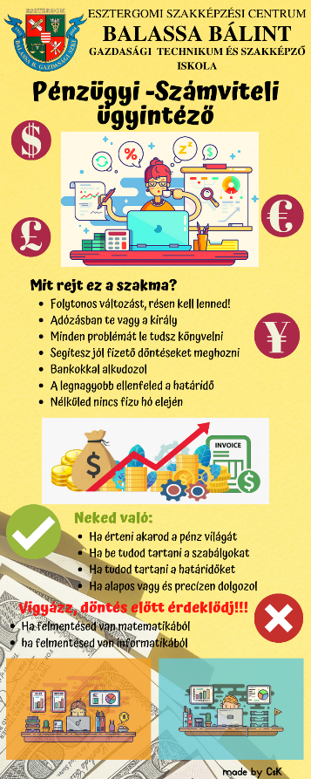

Pénzügyi-számviteli ügyintéző

Szakmai ágazat: **Gazdálkodás és menedzsment**

Egyedi kód:**0021**

Oktatott szakma: **Pénzügyi-számviteli ügyintéző**

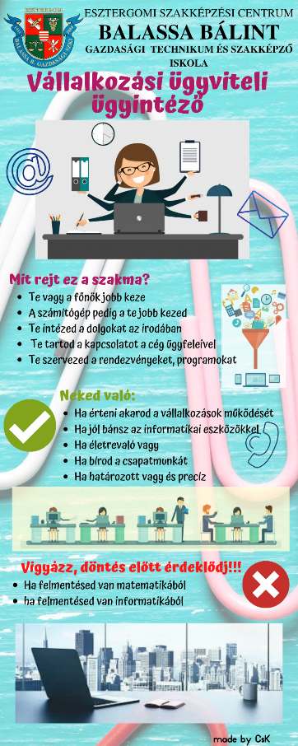

Vállalkozási ügyviteli ügyintéző

Szakmai ágazat: **Gazdálkodás és menedzsment**

Egyedi kód:**0021**

Oktatott szakma: **Vállalkozási ügyviteli ügyintéző**

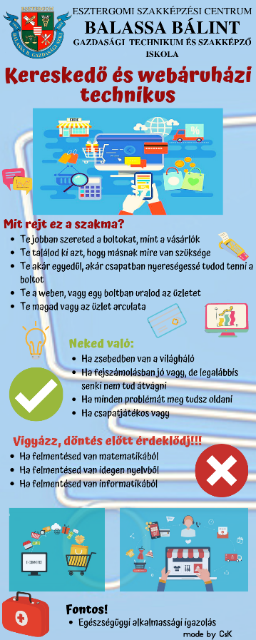

Kereskedő és webáruházi technikus

Szakmai ágazat: **Kereskedelem**

Egyedi kód:**0022**

Oktatott szakma: **Kereskedő és webáruházi technikus**

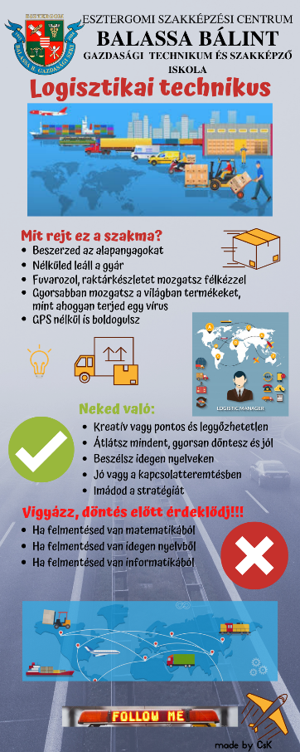

Logisztikai technikus

Szakmai ágazat: **Közlekedés és szállítmányozás**

Egyedi kód:**0023**

Oktatott szakma: **Logisztikai technikus**

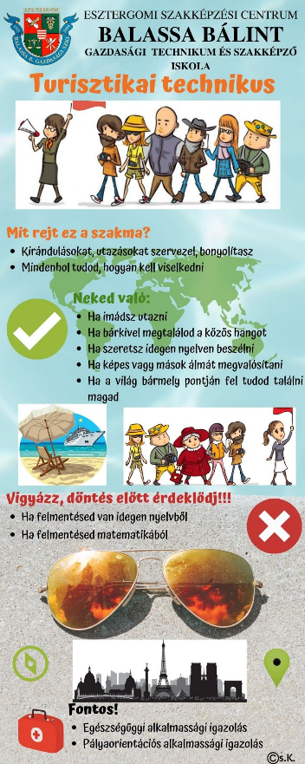

Turisztikai technikus

Szakmai ágazat: **Turizmus-vendéglátás**

Egyedi kód:**0024**

Oktatott szakma: **Turisztikai technikus**

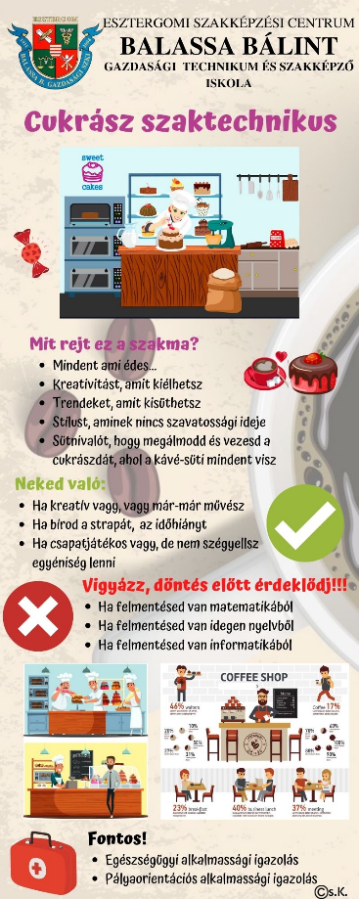

Cukrász szaktechnikus

Szakmai ágazat: **Turizmus-vendéglátás**

Egyedi kód:**0024**

Oktatott szakma: **Cukrász szaktechnikus**

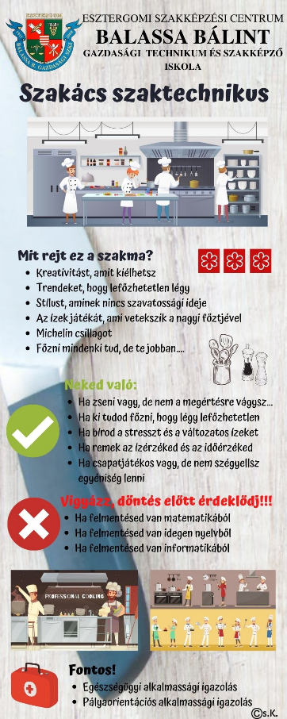

Szakács szaktechnikus

Szakmai ágazat: **Turizmus-vendéglátás**

Egyedi kód:**0024**

Oktatott szakma: **Szakács szaktechnikus**

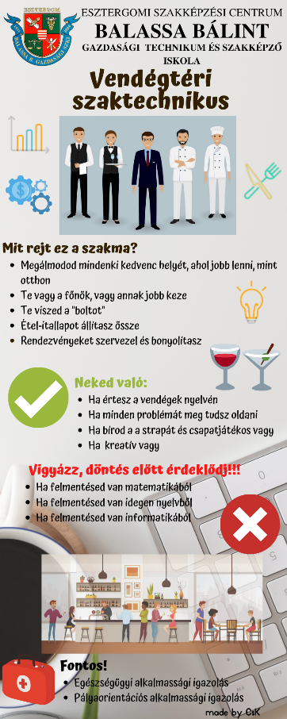

Vendégtéri szaktechnikus

Szakmai ágazat: **Turizmus-vendéglátás**

Egyedi kód:**0024**

Oktatott szakma: **Vendégtéri szaktechnikus**

1. **Szakképző iskola szakmái**

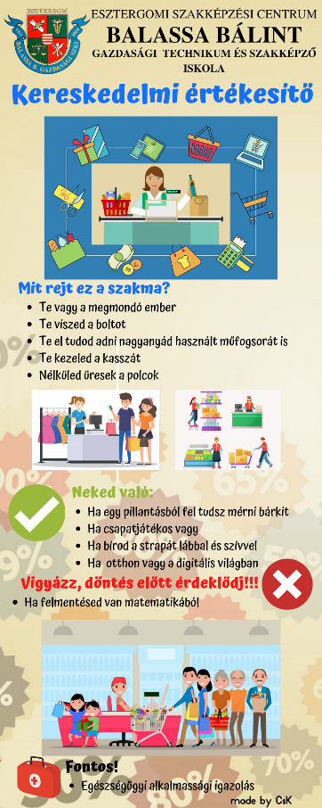

Kereskedelmi értékesítő

Szakmai ágazat: **Kereskedelem**

Egyedi kód:**0025**

Oktatott szakma: **Kereskedelmi értékesítő**

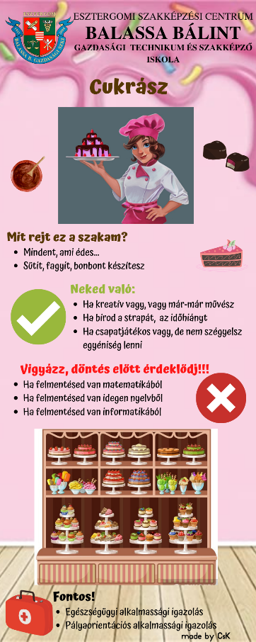

Cukrász

Szakmai ágazat: **Turizmus- vendéglátás**

Egyedi kód:**0026**

Oktatott szakma: **Cukrász**

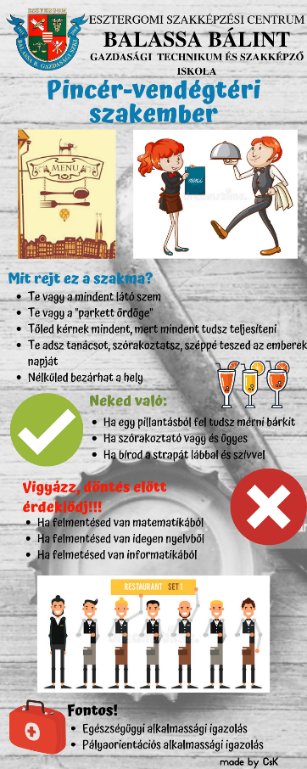

Pincér-vendégtéri szakember

Szakmai ágazat: **Turizmus- vendéglátás**

Egyedi kód:**0026**

Oktatott szakma: **Pincér-vendégtéri szakember**

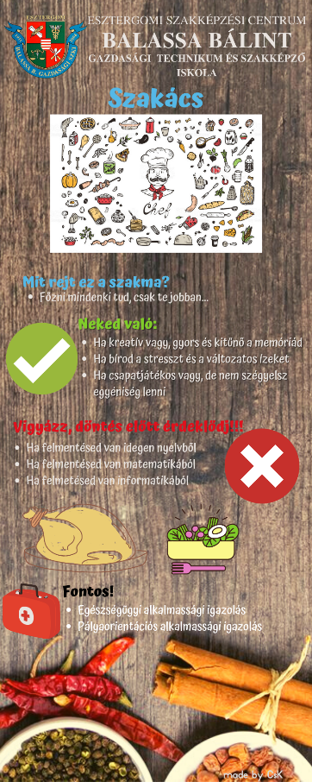

Szakács

Szakmai ágazat: **Turizmus- vendéglátás**

Egyedi kód:**0026**

Oktatott szakma: **Pincér-vendégtéri szakember**